Московский государственный технический
университет им. Н.Э. Баумана

Факультет «Информатика и системы управления»
Кафедра ИУ5 «Системы обработки информации и управления»

Курс «Схемотехника дискретных устройств»
Отчет по лабораторной работе №3.2
«Исследование счётчиков»

Выполнил: |  | Проверил:
студент группы ИУ5-42Б |  | преподаватель каф. ИУ5
Кудабаева Э. |  | Спиридонов С.Б.

Москва, 2025 г.

Цель работы - изучение принципов построения счетчиков и пересчетных
схем, выполненных на динамических счётных триггерах.
Получение навыков создания схем счётчиков, имеющих
различное (заданное) количество состояний, применяя
различные методы построения связей в счётчиках.
Задание на выполнение лабораторной работы
- Исследование схемы асинхронного суммирующего и вычитающего счётчиков на D-триггерах.
суммирующий:
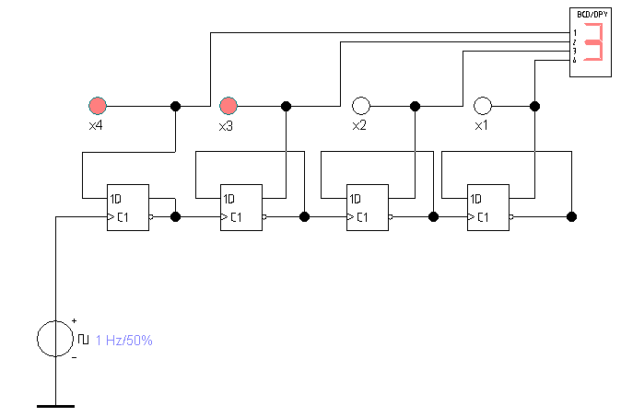вычитающий:
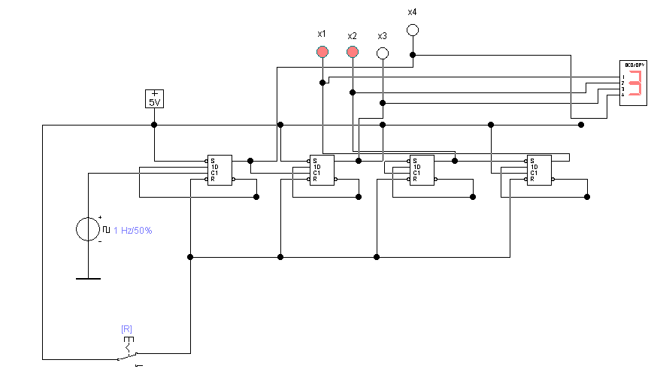
- Исследование асинхронных суммирующих, вычитающих и
реверсивных счётчиков на JK-триггерах.
Суммирующий:
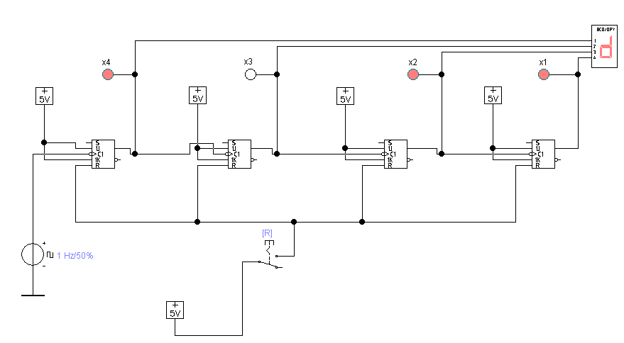
Вычитающий:
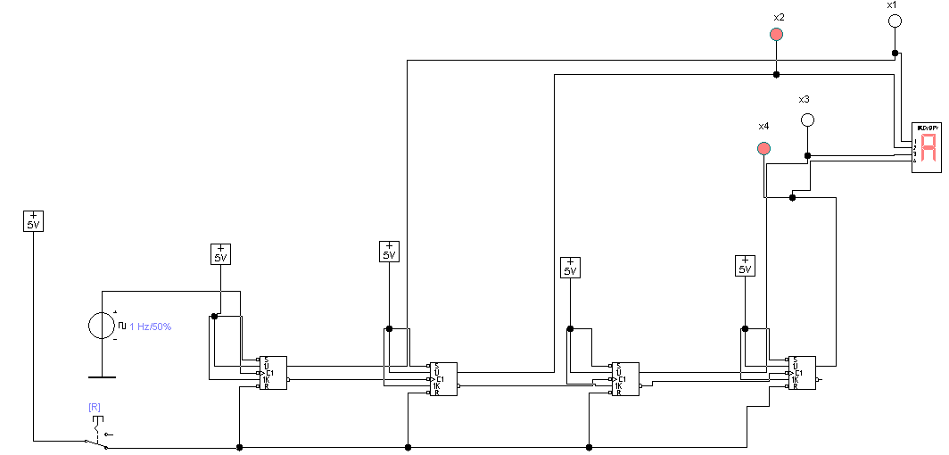

Синхронный суммирующий:
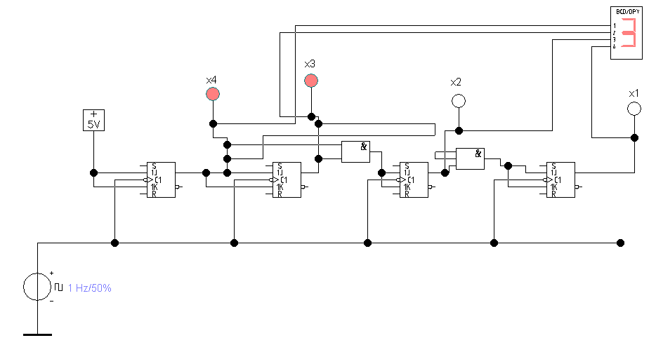
Синхронный вычитающий:
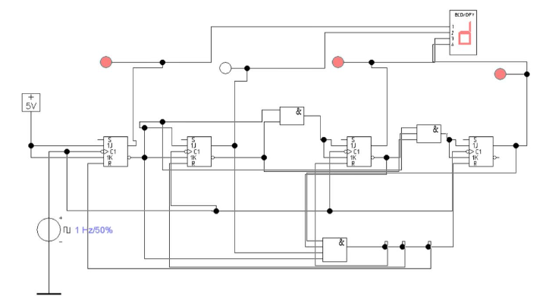
Реверсивный:
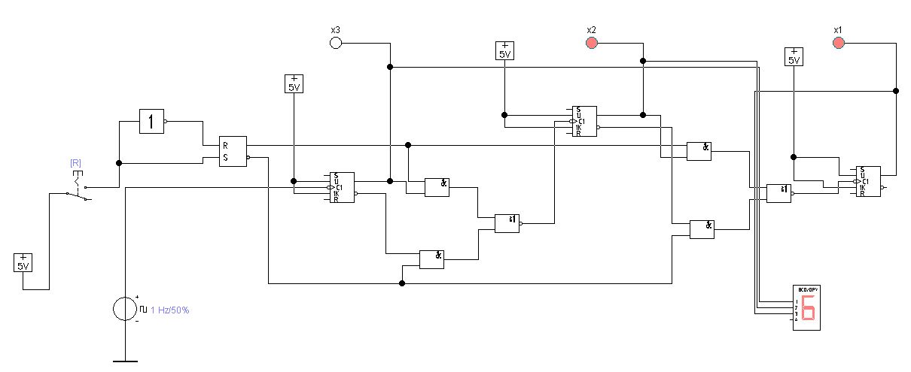
- Синхронный суммирующий счётчик на J-K триггерах с ограничением от 5 до 11:
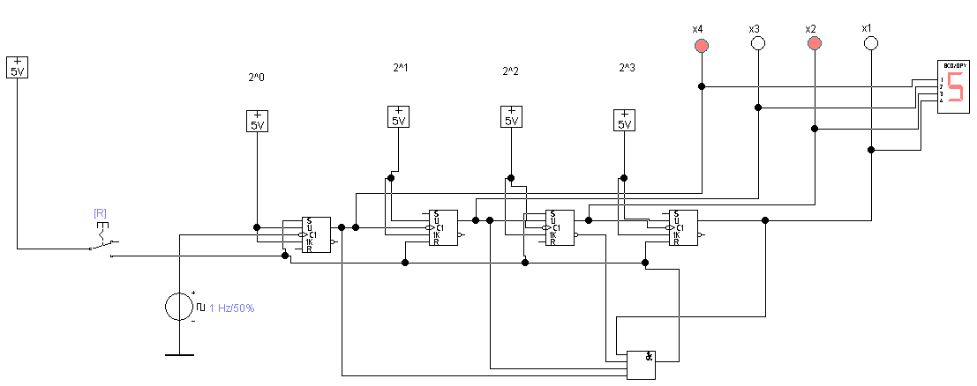
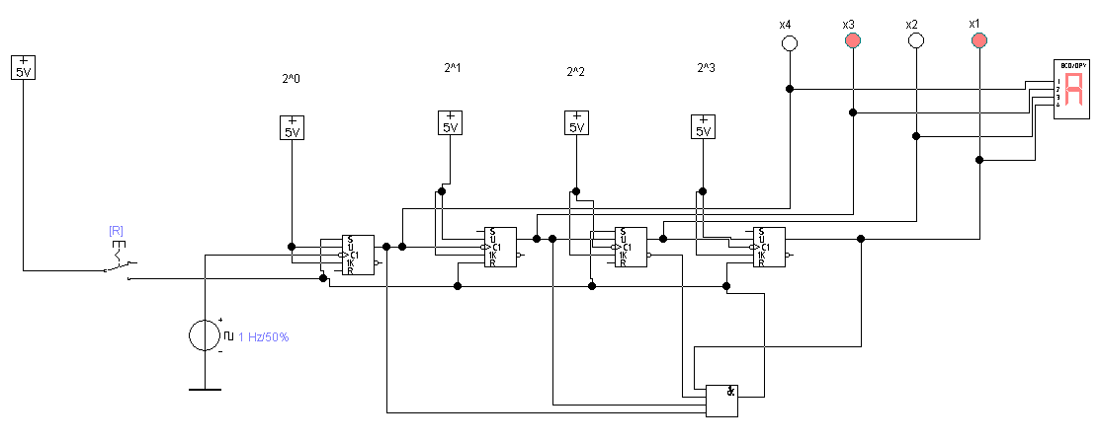
Вывод:
В ходе данной лабораторной работы были получены следующие навыки:
- изучение принципов построения счетчиков и пересчетных
схем, выполненных на динамических счётных триггерах,
- получение навыков создания схем счётчиков, имеющих
различное (заданное) количество состояний, применяя
различные методы построения связей в счётчиках.

